[VirtualBox와 CentOS7, KaliLinux 설치 및 실행]

**[목차]**

**1. VirtualBox 설치 및 설정하기 2**

1.1 VirtualBox 다운로드 및 설치 2

1.2 VirtualBox 환경 설정 3

1.2.1 호스트 단축키 설정 3

1.2.2 NAT 네트워크 추가 4

**2. CentOS7 설치 후 실행하기 5**

2.1 CentOS7 ova 파일 import하기 5

2.2 CentOS7 가상머신 실행 및 동작 확인 7

**3. KaliLinux 설치 후 실행하기 8**

3.1 KaliLinx ova 파일 import하기 8

3.2 KaliLinux 가상머신 실행 및 동작 확인 10

**4. CentOS7 ↔ KaliLinux 통신 확인 10**

4.1 상대방 IP를 이용한 ping 명령 실행 11

# 

# 1. VirtualBox 설치 및 설정하기

## 1.1 VirtualBox 다운로드 및 설치

- 홈페이지 : <https://www.virtualbox.org/>

- 다운로드 : [https://www.virtualbox.orcg/wiki/Downloads](https://www.virtualbox.org/wiki/Downloads)

**※ 최신 윈도우 버전을 다운로드합니다.** (다운로드 시점에 따라 버전명은 달라질 수 있습니다.)

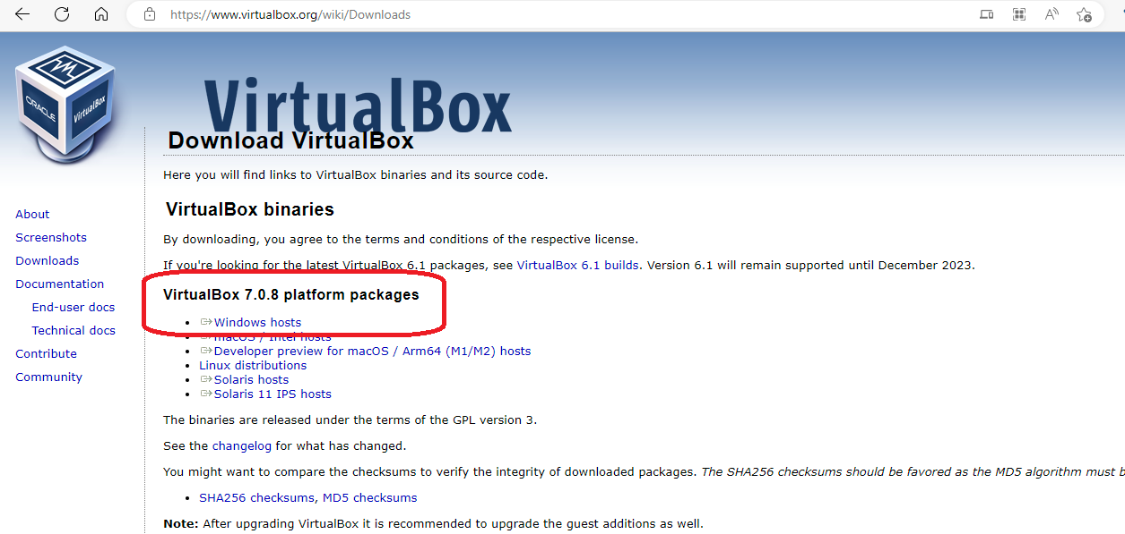

- 설치도중 **‘장치 소프트웨어를 설치하시겠습니까?’ 항목이 표시되면,   
 반드시 ‘Y(설치)’로 하여 선택** 필요합니다.

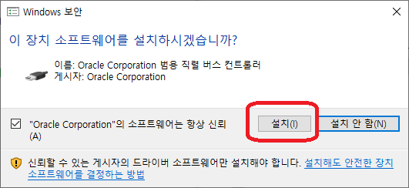

- 설치도중  **‘Microsoft SDK가 없다’라는 의미의 메시지가 표시되는 경우  
 ‘VC_redist_x64.exe’를 설치 한 후 ‘VirtualBox 재 설치 진행’**합니다.

→ 참고 : <https://learn.microsoft.com/en-us/cpp/windows/latest-supported-vc-redist?view=msvc-170>

※ **관련 파일은 온라인/오프라인으로 배포해 드립니다.**

- 설치가 완료되면 VirtualBox 프로그램의 실행을 확인합니다.

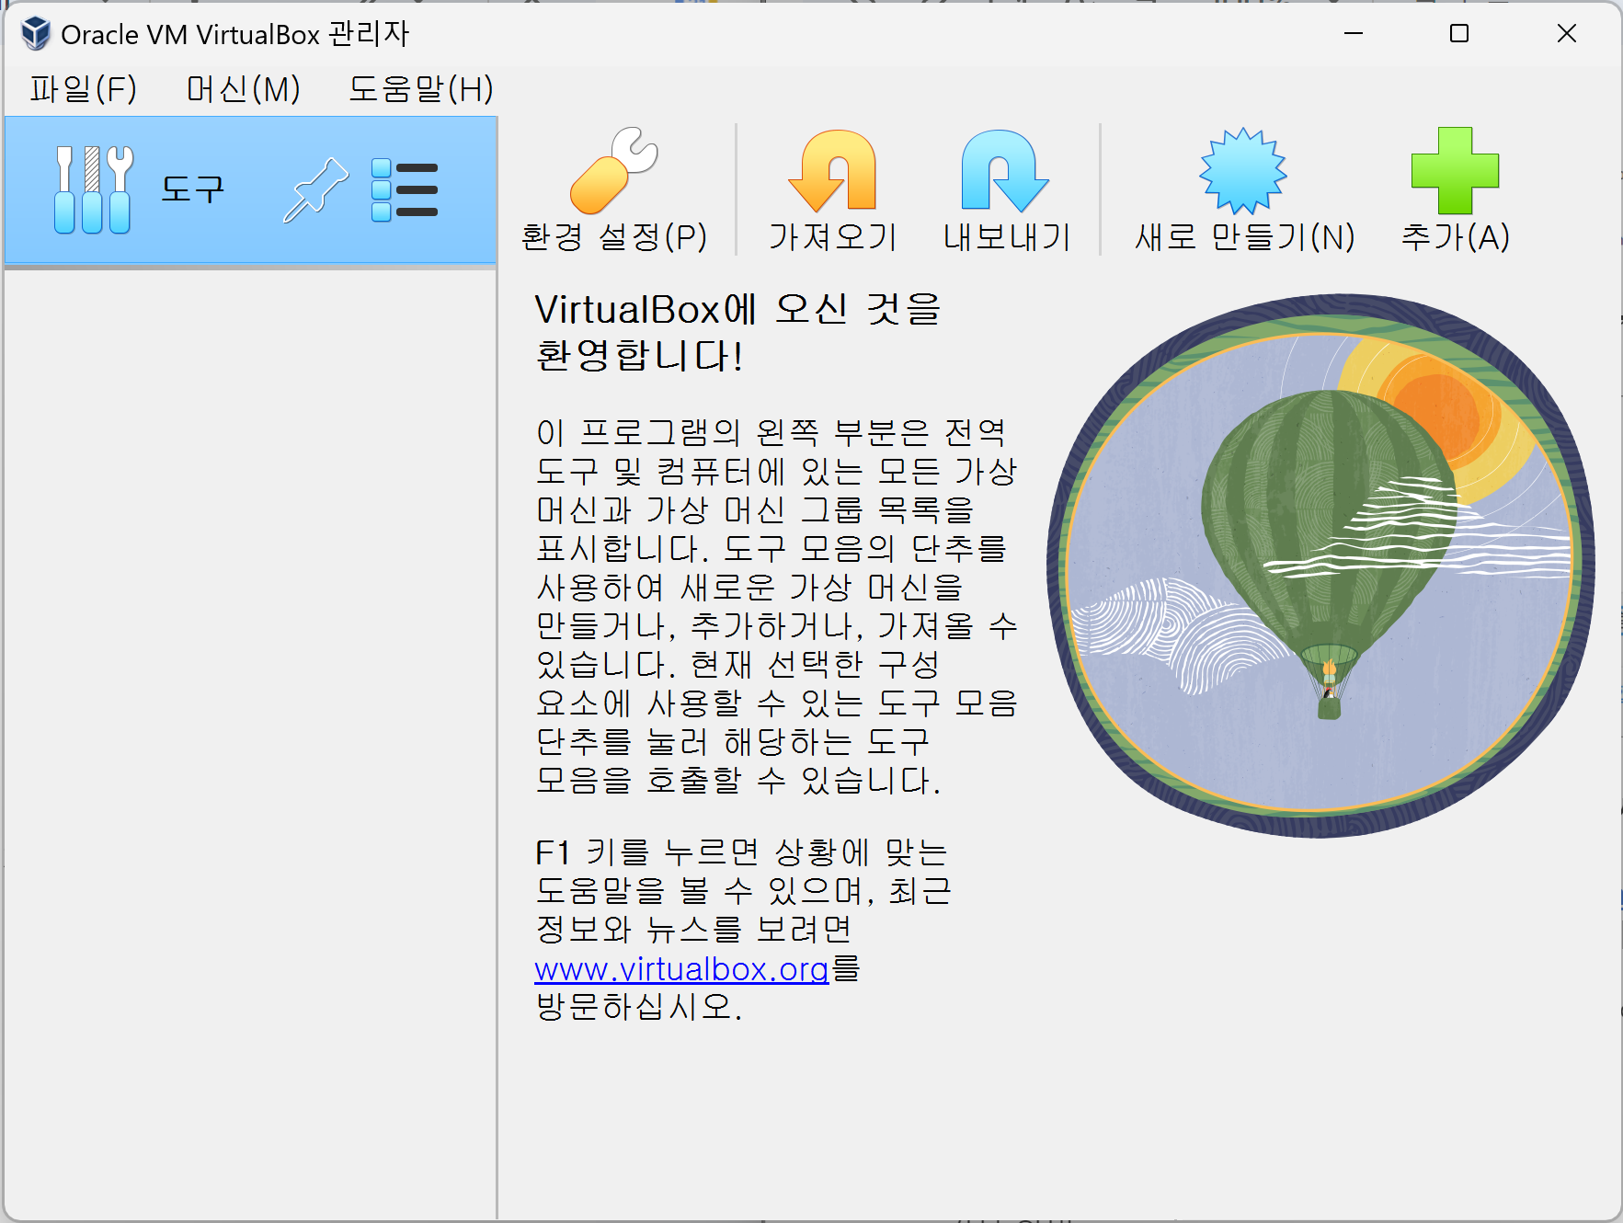

## 1.2 VirtualBox 환경 설정

### 1.2.1 호스트 단축키 설정

- 가상 머신 실행 후 키보드/마우스 입력이 호스트 OS (예: 노트북 윈도우)로 전환되지 않을 경우  
 호스트 단축키를 입력하여 해결할 수 있습니다.

- 시스템 환경과 관계없이 호스트 단축키를 사용할 수 있도록 기본 설정값을 변경합니다.ㅣ

● 파일 메뉴 → 환경설정 → 입력 → 가상머신(탭) → 호스트 키 조합

→ 마우스로 클릭 후 원하는 단축키 조합 입력

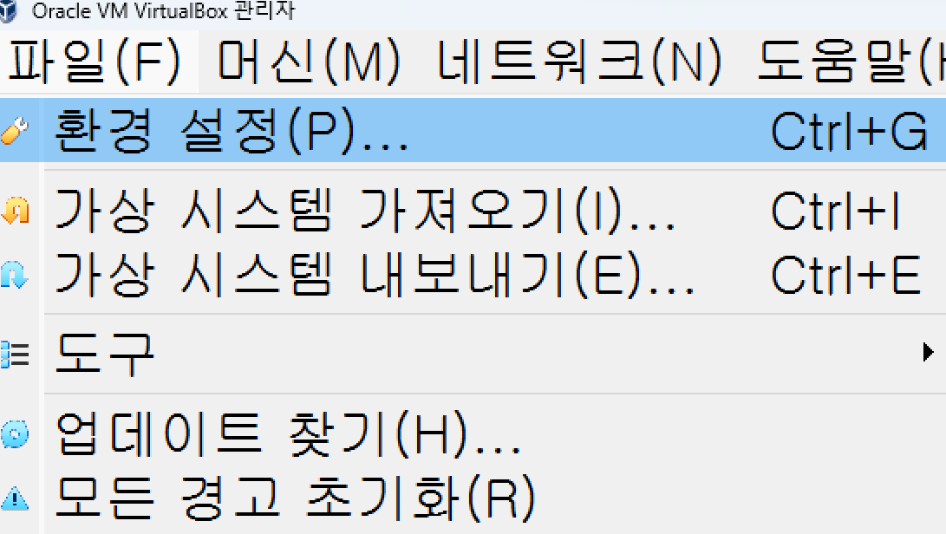

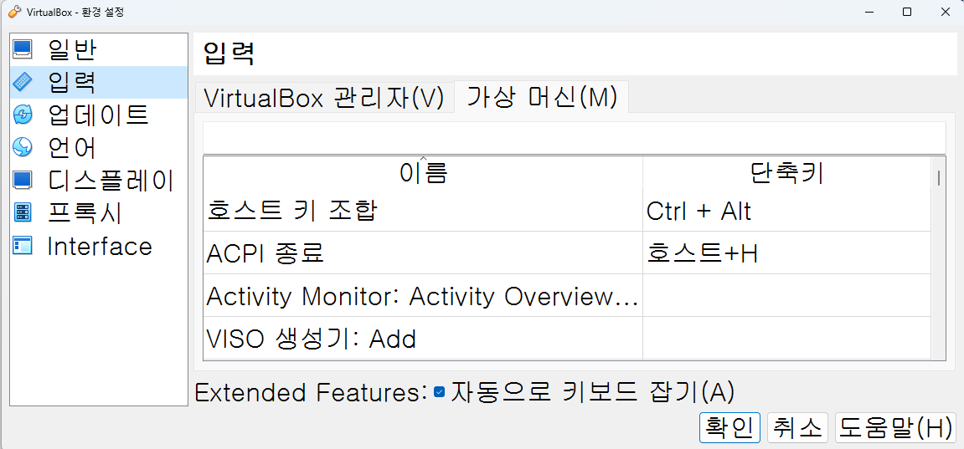

### 1.2.2 NAT 네트워크 추가

- NAT 네트워크를 이용하여 2개 이상의 Guest OS (예: CentOS7 ↔ KaliLinux) 간 상호 통신할 수 있습니다.

이후 필요할 경우를 대비하여 미리 설정해 놓습니다.

● 파일 메뉴 → 도구 → Network Manager → Nat Networks (탭)

→ 만들기

※ NatNetwork 이름을 가진 NAT Network가 1개 추가됩니다.

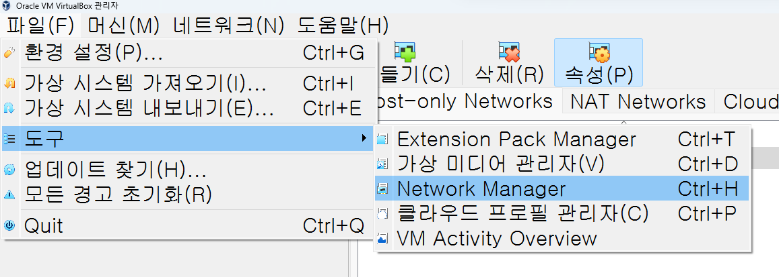  
 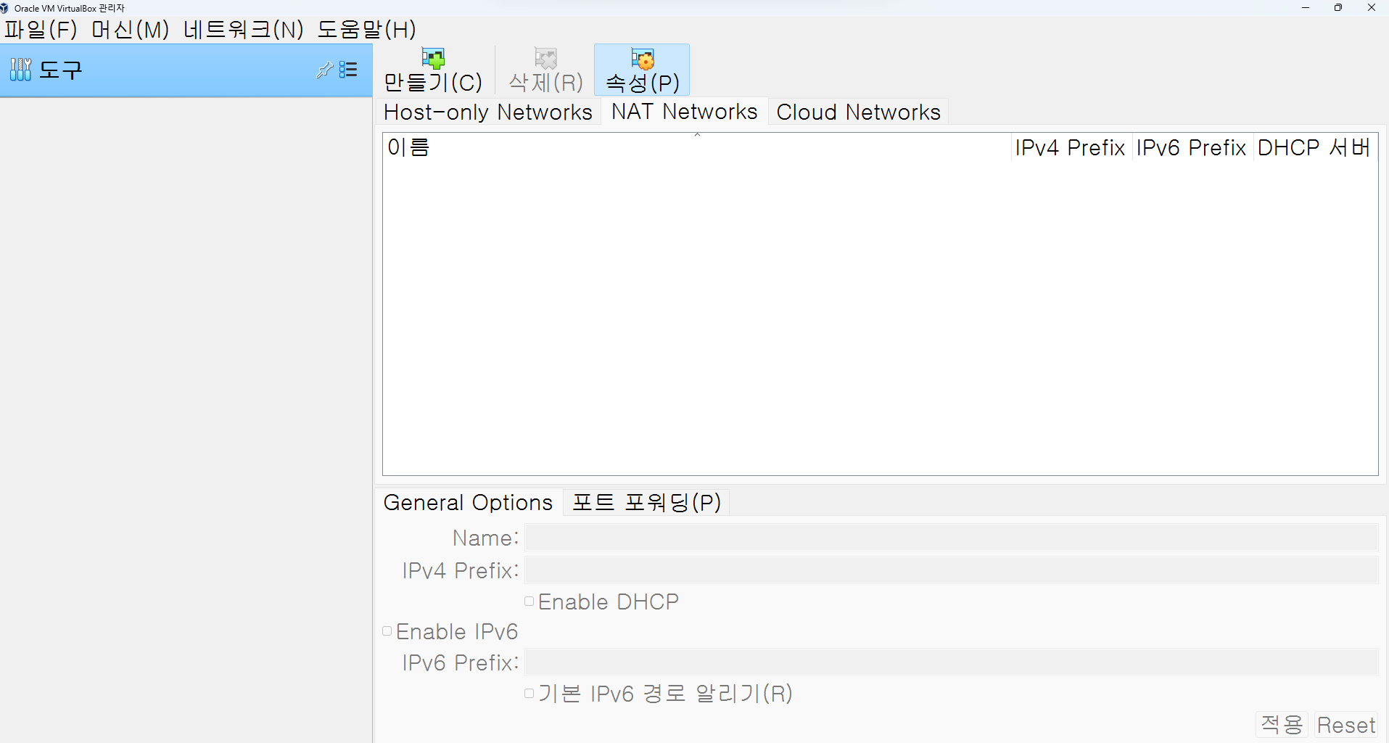

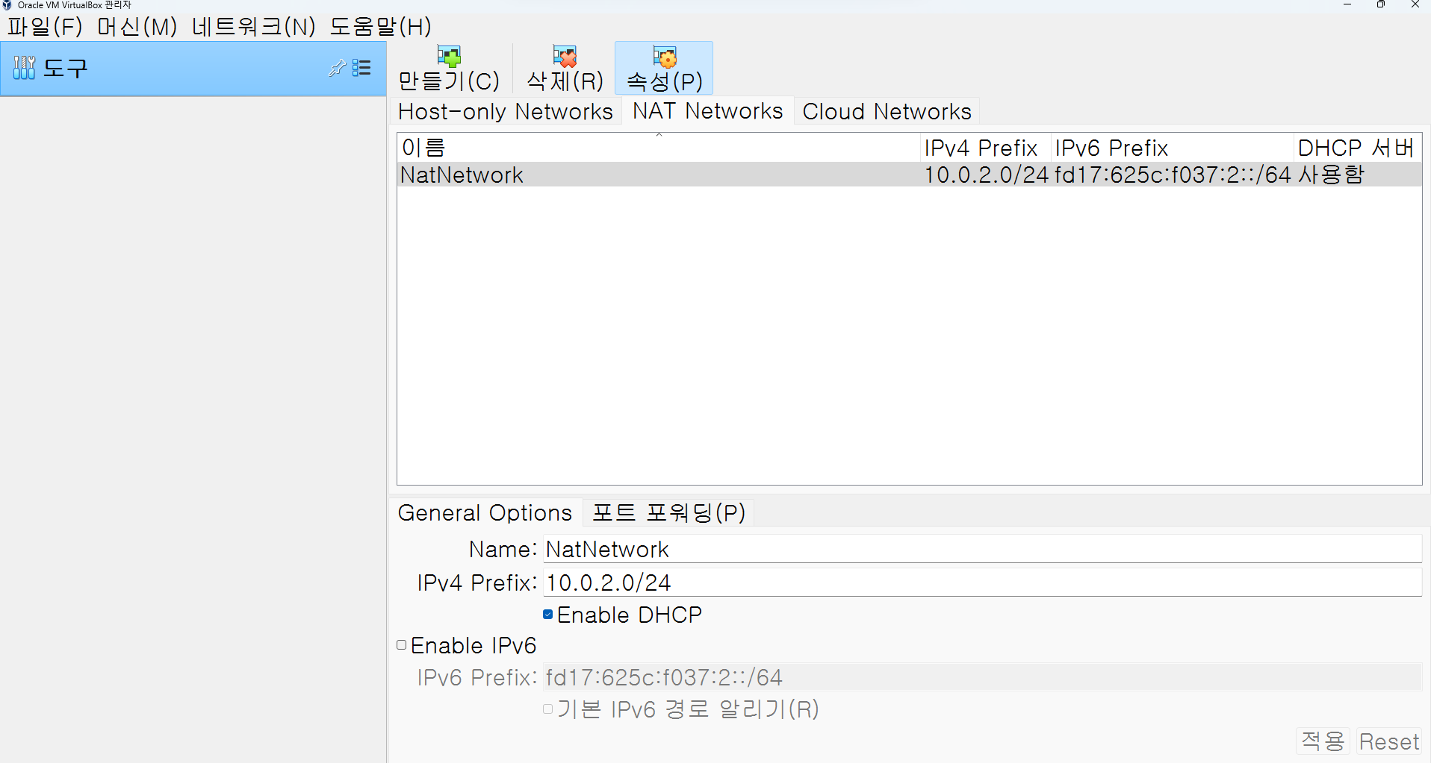

# 2. CentOS7 설치 후 실행하기

※ CentOS7은 별도 배포해 드린 ova 파일을 import하여 사용합니다.

## 2.1 CentOS7 ova 파일 import하기

- 파일 메뉴 → 가상 시스템 가져오기 메뉴을 클릭합니다.

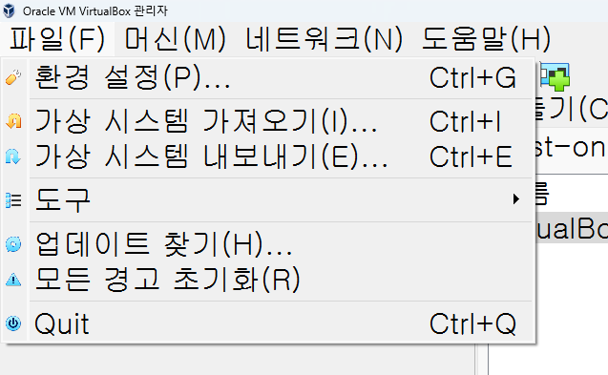

- 배포해 드린 CentOS7 이미지 (CentOS7_team1234.ova)를 선택합니다.

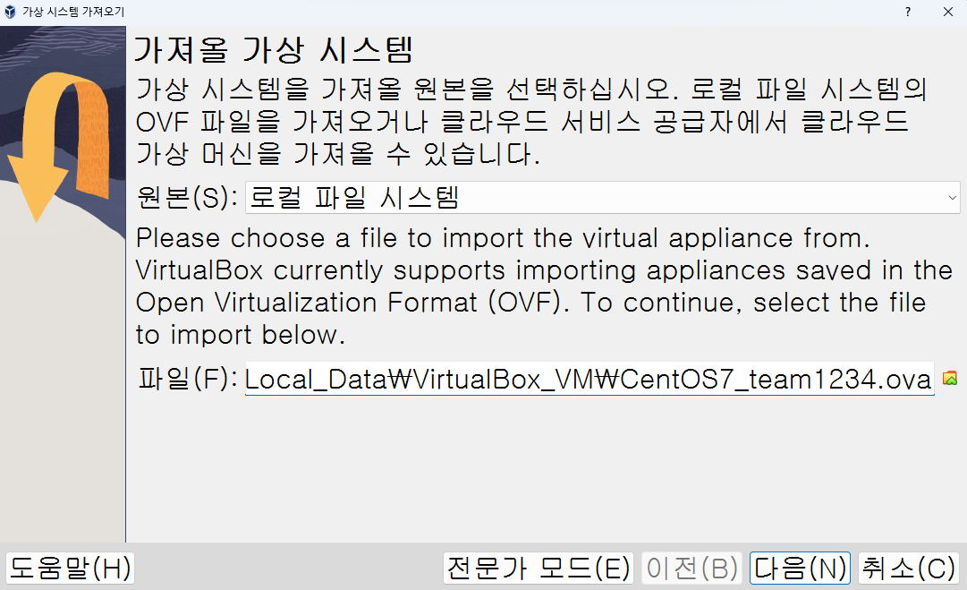

**- 주의 : 사용하시는 PC(노트북)의 메모리 용량을 고려하여 RAM 크기를 조절합니다.**

**기본 2048MB를 권장합니다.**

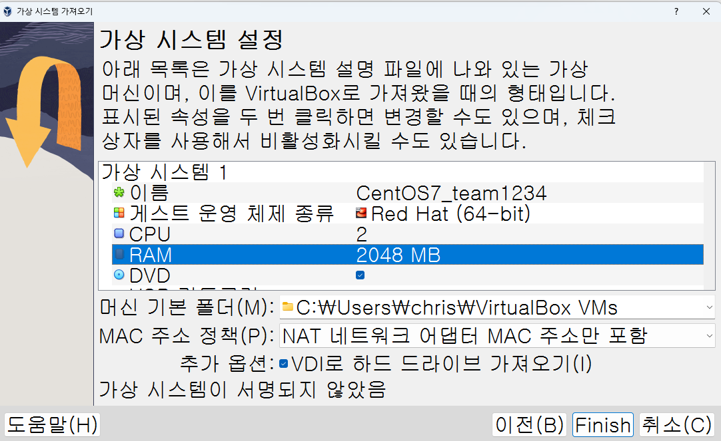

- Importing 과정이 완료되면 CentOS7 이 목록에 표시됩니다.

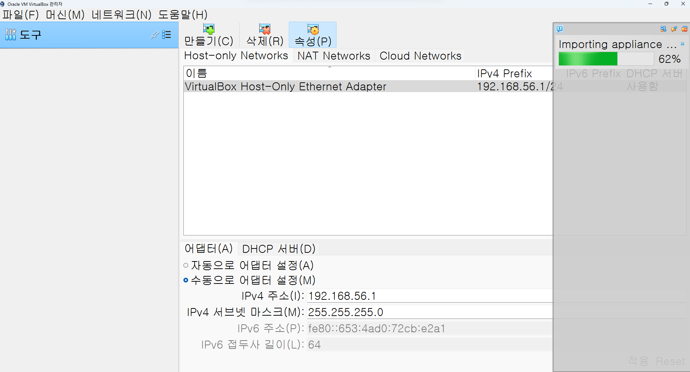

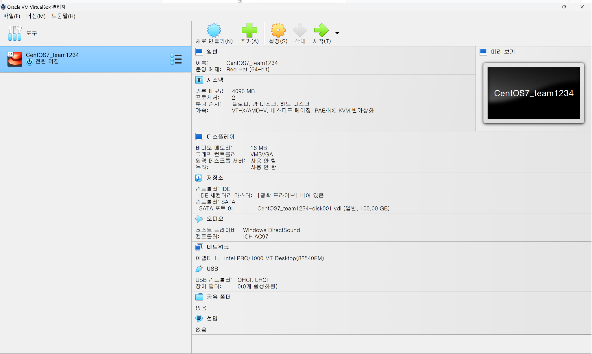

## 2.2 CentOS7 가상머신 실행 및 동작 확인

- 가상머신을 더블클릭 혹은 실행 메뉴을 선택하여 CentOS7을 실행합니다.

(인텔12세대 이후 CPU를 사용할 경우, 부팅 과정 중 경고메시지가 출력되나 동작엔 문제가 없습니다.)

- 로그인 ID/PW는 **root / team1234** 입니다.

- 로그인 후 ifconfig 명령으로 network 설정 (IP 주소 등)을 확인합니다.

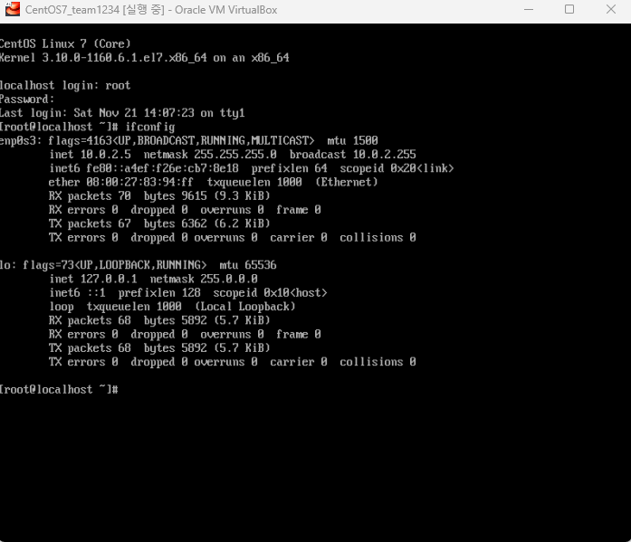

- ping google.com 명령으로 인터넷이 잘 되는지 확인합니다.

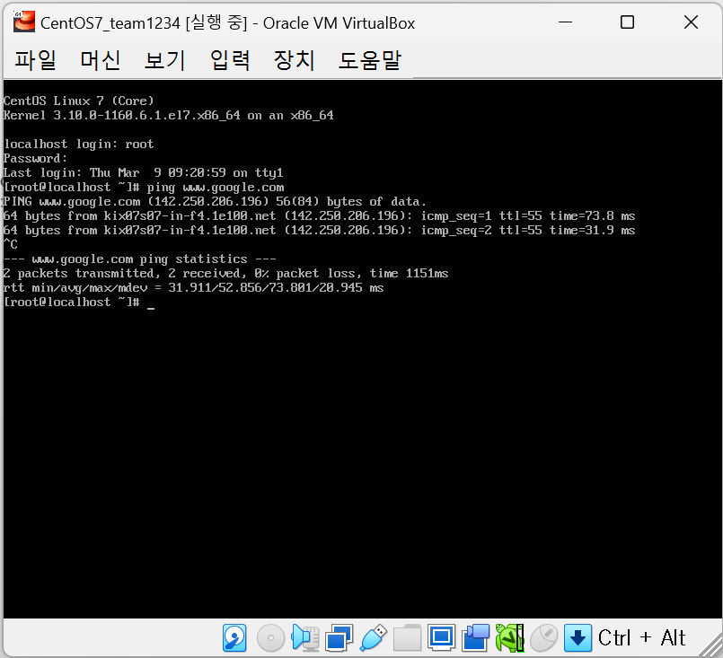

# 3. KaliLinux 설치 후 실행하기

※ KaliLinux는 별도 배포해 드린 ova 파일을 import하여 사용합니다.

## 3.1 KaliLinx ova 파일 import하기

- 파일 메뉴 → 가상 시스템 가져오기 메뉴을 클릭합니다.



- 배포해 드린 KaliLInux 이미지 (Kali-2019-2-amd64_toor.ova)를 선택합니다.

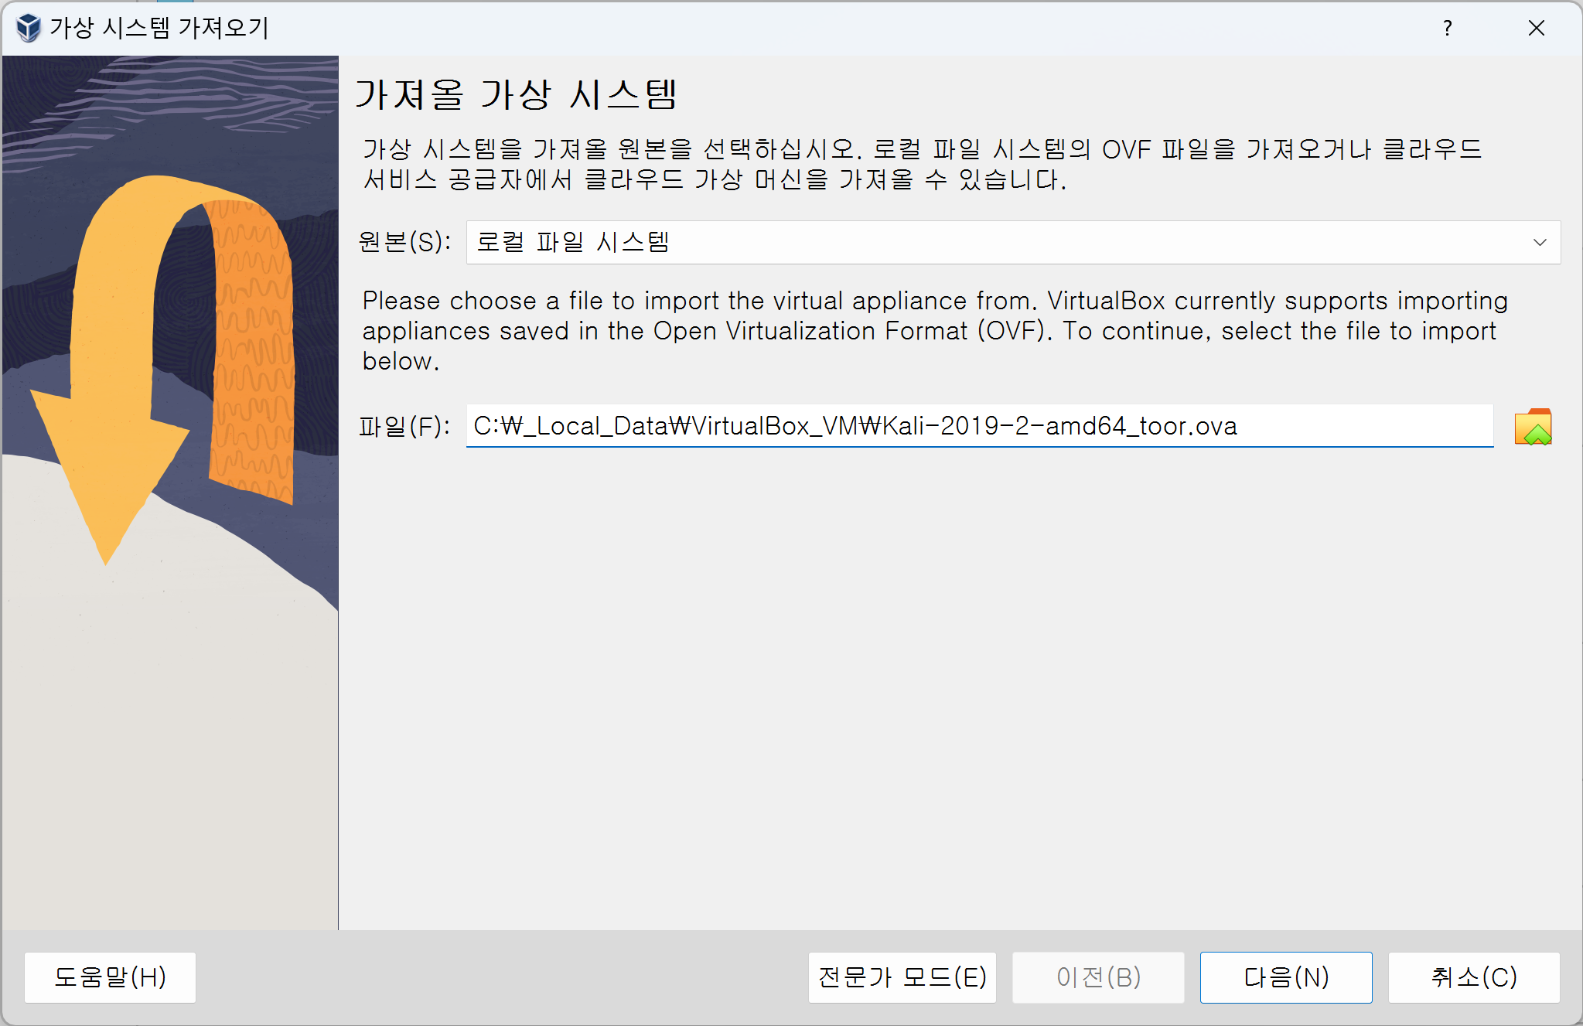

**- 주의 : 사용하시는 PC(노트북)의 메모리 용량을 고려하여 RAM 크기를 조절합니다.**

**기본 2048MB를 권장합니다.**

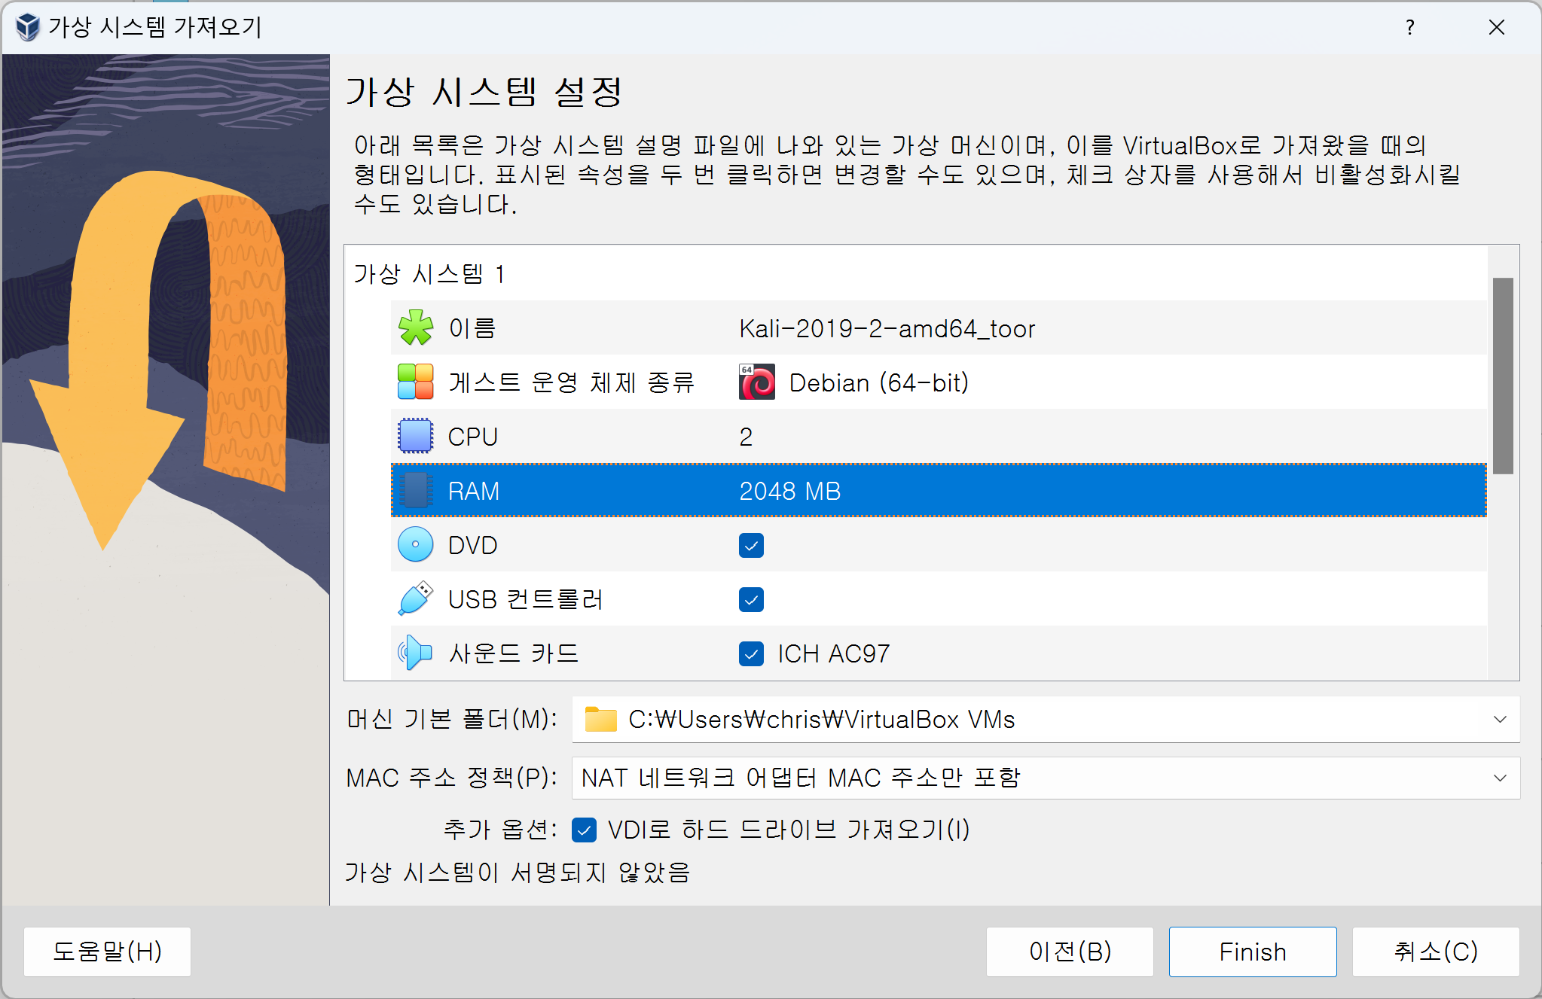

- Importing 과정이 완료되면 KaliLinux가 목록에 표시됩니다.   
 (아래 화면은 CentOS가 먼저 설치된 상태에서 진행하고 있는 것입니다.)

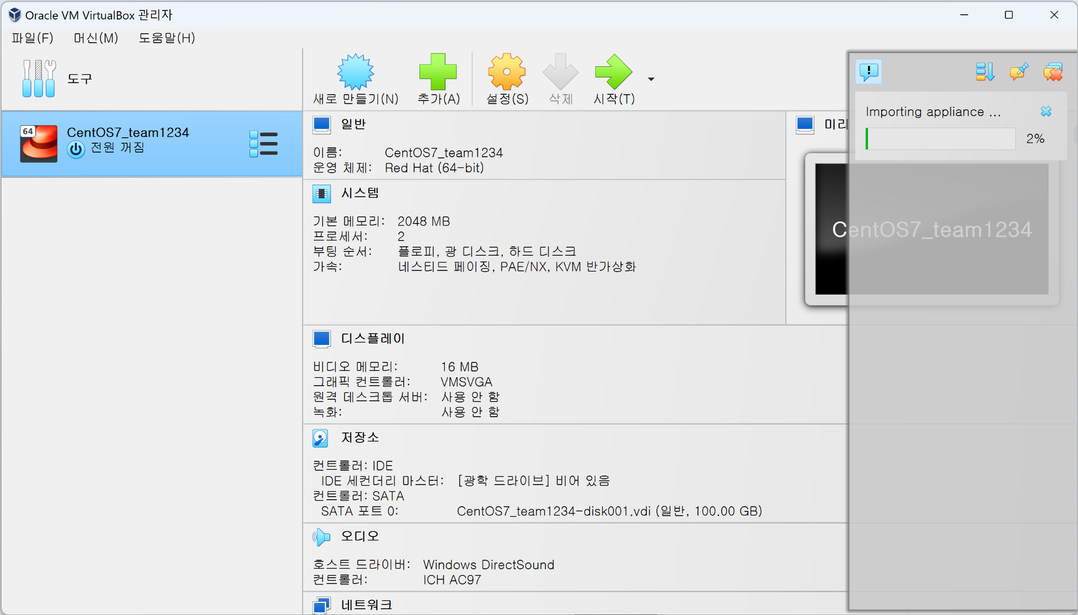

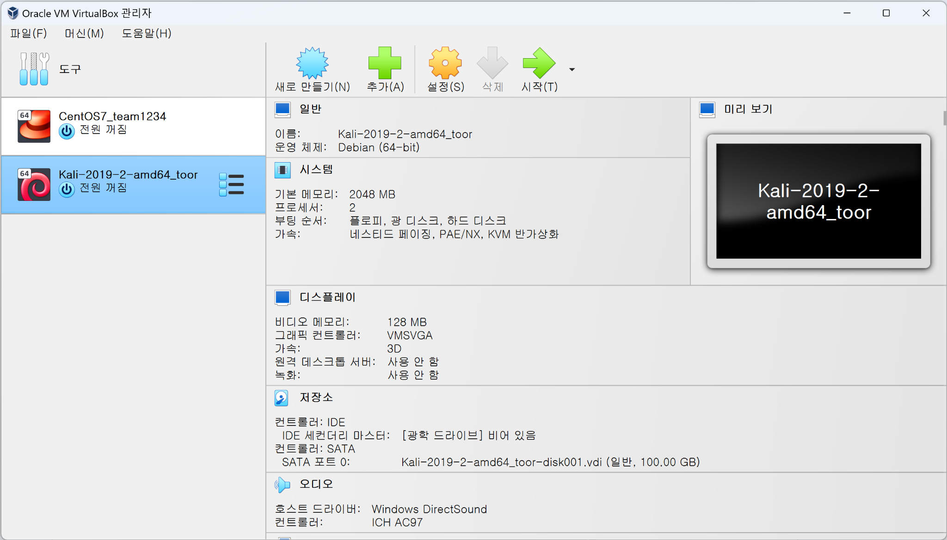

## 3.2 KaliLinux 가상머신 실행 및 동작 확인

- 가상머신을 더블클릭 혹은 실행 메뉴을 선택하여 KaliLinux를 실행합니다.

- 로그인 ID/PW는 **root / toor** 입니다.

- 로그인 후 ifconfig 명령으로 network 설정 (IP 주소 등)을 확인합니다.

(왼쪽 즐겨찾기 메뉴에서 터미널을 실행하면 명령을 입력할 수 있습니다.) 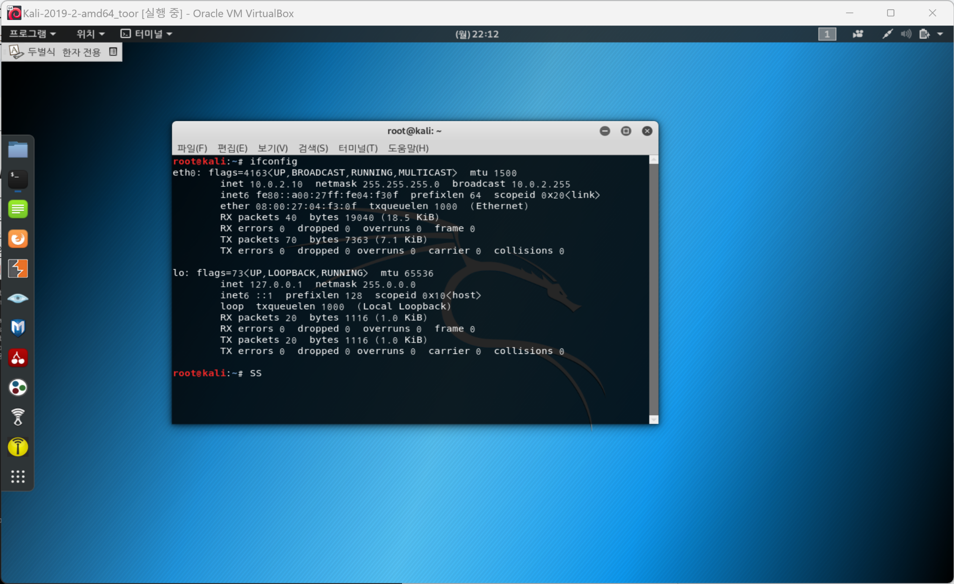

- ping google.com 명령으로 인터넷이 잘 되는지 확인합니다.

# 4. CentOS7 ↔ KaliLinux 통신 확인

## 4.1 상대방 IP를 이용한 ping 명령 실행

- ipconfig 로 확인함 IP 주소를 이용하여 상호 ping 명령을 실행합니다.

이때, 정상적으로 ping이 동작함을 확인합니다.

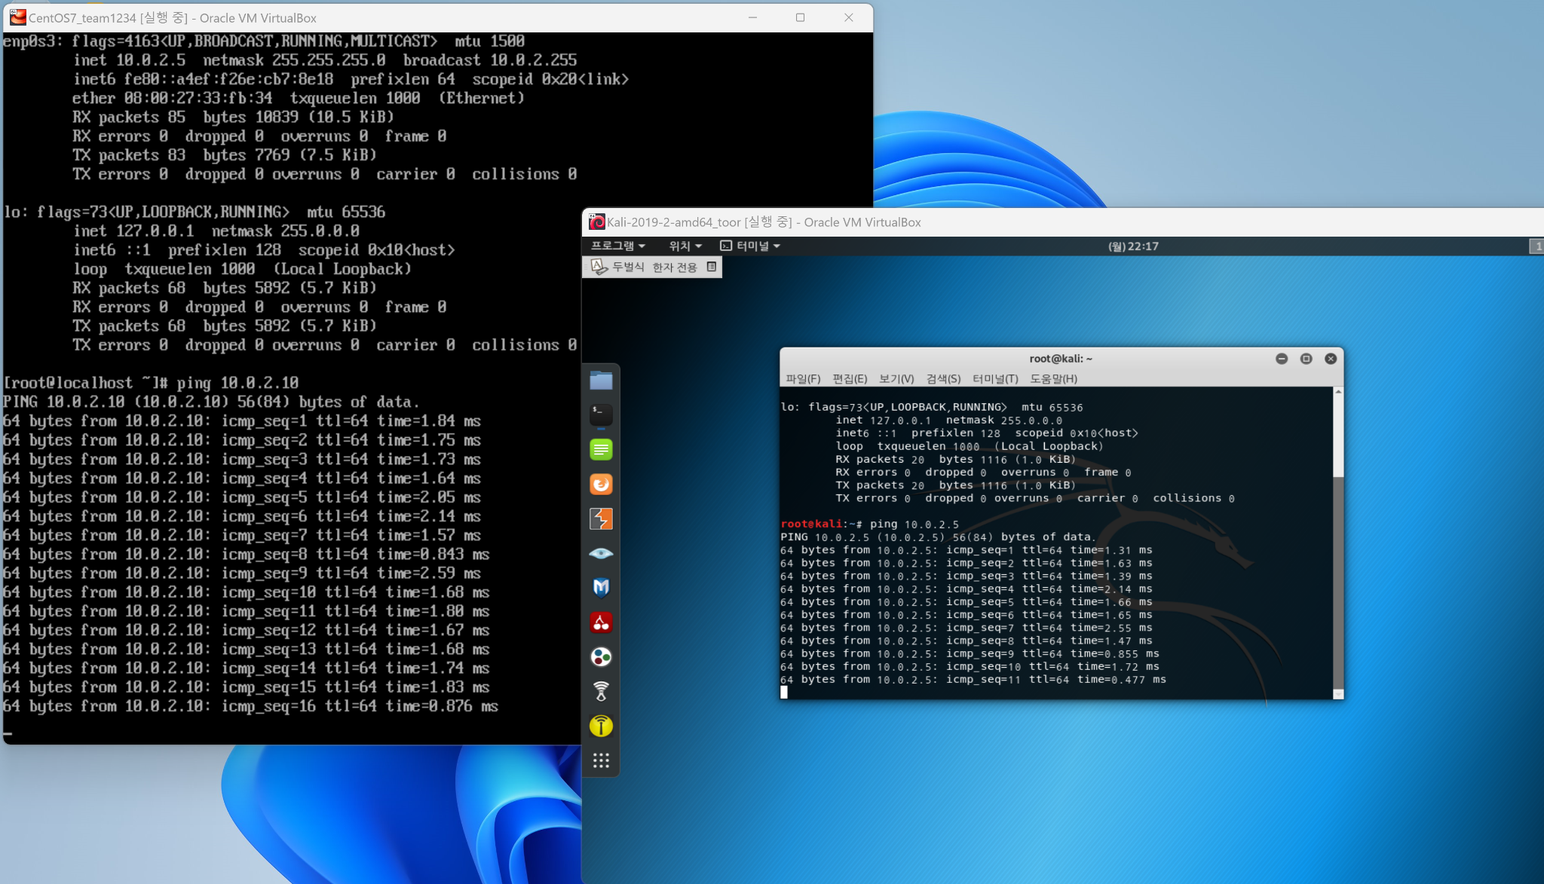

“끝”